Бюджетирование как элемент финансового планирования
на предприятии

- Введение
Сегодня предприятия как никогда сильно нуждаются в эффективных инструментах управления. Связано это с нестабильностью окружения, устареванием прежних методов, стремлением оптимизировать процессы. В этой связи все большую популярность среди руководителей приобретает бюджетирование, которое за последние годы уже стало ключевым инструментом финансового управления. Однако вместе с тем до сих пор нет даже конкретного определения понятия «бюджетирование».
На сегодняшнем занятии мы познакомимся с тем, что же такое бюджетирование и какую роль оно играет на предприятии.

2)
До сих пор нет единого определения того, что такое бюджетирование.
Но роль бюджетирования в финансовом управлении предприятием заключается в том, чтобы представить всю финансовую информацию, показать движение денежных средств, финансовых ресурсов, счетов и активов предприятия, а также представить соответствующие показатели хозяйственной деятельности в наиболее приемлемом для принятия эффективных управленческих решений виде.
Процесс бюджетирования является составной частью финансового планирования, т. е. процесса определения будущих действий по формированию и использованию финансовых ресурсов. Финансовые планы обеспечивают взаимосвязь доходов и расходов на основании взаимоувязки показателей развития предприятия с его финансовыми ресурсами.
Цель финансового планирования — обеспечение воспроизводственного процесса соответствующими как по объему, так и по структуре финансовыми ресурсами. В ходе достижения этой цели выделяются следующие основные задачи финансового планирования:
- определение объекта планирования;
- разработка системы финансовых планов с выделением оперативных, административных и стратегических планов;
- расчет необходимых финансовых ресурсов;
- расчет объемов и структуры внутреннего и внешнего финансирования, выявление резервов и определение объемов дополнительного финансирования;
- прогноз доходов и расходов предприятия.
Обычно составляются планы стратегические, текущие и оперативные.
Стратегические планы — это планы генерального развития бизнеса и долгосрочной структуры организации. В финансовом аспекте стратегические планы определяют важнейшие финансовые показатели и пропорции воспроизводства, характеризуют инвестиционные стратегии и возможности реинвестирования и накопления. Такие планы определяют объем и структуру финансовых ресурсов, необходимых для сохранения предприятия как бизнес-единицы.
Текущие планы разрабатываются на основе стратегических путем их детализации, т. е., если первый вид планов дает примерный перечень финансовых ресурсов, их объем и направления использования, то в рамках текущего планирования проводится взаимоувязка каждого вида вложений с источниками финансирования. Таким образом, стратегические планы дают «макроструктуру» финансовых ресурсов (перспективы изменения структуры капитала, приоритетные направления вложения и заимствования средств), а текущие — характеризуют эффективность каждого из возможных источников финансирования, содержат расчет цены капитала и его составляющих (акционерного капитала, кредитов, займов и т. п.), а также финансовую оценку основных направлений деятельности предприятия и путей получения дохода.
Оперативные планы — это краткосрочные тактические планы, непосредственно связанные с достижением целей фирмы, например, план производства, план закупки материалов и т. п. Оперативные планы входят составной частью в годовой или квартальный общий бюджет предприятия.

Посредством бюджетирования реализуется текущее и оперативное финансовое планирование, обеспечивается их взаимосвязь и подчиненность финансовой стратегии предприятия.
Составление бюджетов является неотъемлемым элементом общего процесса планирования, а не только его финансовой части. Процесс бюджетирования – это целостная система планирования, учета и контроля на уровне предприятия в рамках принятой финансовой стратегии.
В основе построения системы бюджетирования заложены следующие принципы:
1) принцип согласования целей. Этот принцип предусматривает балансирование всех факторов производства для достижения предприятием намеченных задач. Осуществляется это путем составления бюджетов “ снизу – вверх “, так как нижестоящие руководители более реально оценивают ситуацию и могут обеспечить выполнение запланированных показателей бюджета. Вместе с тем руководство предприятия следит за тем, чтобы интересы отдельных структурных подразделений не вступали в конфликт с интересами всего предприятия. Обеспечивается это путем согласования бюджетных планов и их корректировки.
2) принцип ответственности. Этот принцип предусматривает передачу ответственности вместе с делегируемыми полномочиями и характеризует роль человеческого фактора в управлении предприятием. Передача ответственности непосредственно увязывается со степенью влияния, которое конкретный руководитель может оказывать на затраты, выручку или другие показатели.
3) принцип гибкости. Бюджетная система должна включать не только статичные бюджеты, но и гибкие бюджеты, которые помогают выбрать оптимальный объем продаж.

Система бюджетного планирования деятельности предприятия включает:
− процесс формирования бюджетов
− структуру бюджетов
− ответственность за формирование и исполнение бюджетов.
• Финансы
Информация о финансовом состоянии - одна из важнейших для нормальной деятельности организации.
• Клиенты
Клиенты должны быть удовлетворены уровнем и качеством продукции (услуг) компании.
• Бизнес - процесс
Анализ стратегических процессов управления, поддерживающих процессов, и процессов, касающихся миссии компании, позволяет оценить эффективность бизнеса, и соответствие продукции и сервиса требованиям клиентов.
• Обучение и рост
При этом основными параметрами бюджетной модели являются:
- Целевые показатели (например, ССП) деятельности
Суть метода Сбалансированной системы показателей основана на двух постулатах:
- Успешная деятельность любой организации зависит от грамотного распределения ее финансов. Но только финансовый подход к менеджменту организации не в состоянии достоверно отследить реально происходящие процессы и будущие перспективы. К тому же рыночная стоимость активов компании часто ниже рыночной стоимости всей организации.
- Часто случается так, что текущая рыночная стоимость организации превышает рыночную стоимость ее активов. Согласно коэффициенту Тобина, который выражает отношение суммы обязательств и собственного (акционерного) капитала к восстановительной стоимости активов, избыточная стоимость появляется благодаря нематериальным активам. Именно эту стоимость не в состоянии учесть рядовой финансовой отчетностью.
Метод ССП позволяет применить стратегию управления эффективностью одновременно по 4 взаимосвязанным направлениям:

Люди - главный ресурс любой организации. В текущих условиях быстрого технологического изменения для таких специалистов в области анализа и обработки информации непрерывное обучение становится необходимостью.
Преимущества ССП заключаются в том, что показатели сведены в удобный график, где фиксируются задачи, измерения параметров прогресса, специфические целевые показатели, проекты или программы, необходимые для выполнения задач.
План реализации задач, стоящих перед компанией при помощи ССП, выглядит следующим образом:
1.Постановка целей, распределение ресурсов компании (материальных и человеческих)
2.Детализирование целей и задач, стоящих перед компанией, достижение баланса между ними.
3.Изменение стратегии, налаживание обратной связи, обучение сотрудников.
4. Доступ сотрудников к информации, формирование связи поощрений с производственными показателями.

- Финансовая структура (состав ЦФО)
Основная цель процесса бюджетирования – разработка определенной финансовой структуры предприятия. В финансовой структуре выделяются центры финансовой ответственности и центры финансового учета.
К центрам финансовой ответственности, как правило, относятся те структурные подразделения, которые реально влияют на общий результат деятельности предприятия. Глава ЦФО несет ответственность за определенные финансовые показатели, на которые влияет его подразделение.
Предпосылками для выделения структурных подразделений в центры финансовой ответственности являются:
- региональная или производственная изолированность или завершенность хозяйственной деятельности структурного подразделения
- объем производства
- способность структурного подразделения самостоятельно работать на рынке
- возможность нести полную ответственность за затраты, доходы, денежные потоки от своей деятельности.
Наиболее распространены следующие типы центров ответственности:
− центр затрат
− центр продаж
− центр прибыли
− центр инвестиций
Центры финансового учета – это те структурные подразделения, которые реально не влияют на общий результат деятельности предприятия, затраты и доходы такого подразделения учитываются, но не влияют на систему стимулирования главы данного подразделения.

- Шаг и горизонт планирования
- Единый справочник (кодификатор), аналитические разрезы
- Различные варианты сценариев (оптимистичный, пессимистичный, реалистичный)
- Унифицированные формы предоставления информации о деятельности предприятий для планирования, учета, контроля и анализа деятельности и финансового состояния предприятий
- Степень детализации информации
Бюджет – это количественный план в денежном выражении, подготовленный и принятый до определенного периода времени, обычно показывающий планируемую величину дохода, которая должна быть достигнута, и (или) расходы, которые должны быть понесены в течение этого периода, и капитал, который необходимо привлечь для достижения данной цели.
Данные бюджета планируют будущие финансовые операции, т. е. бюджет создается ДО выполнения предполагаемых действий. Это и определяет роль бюджета как основы для контроля и оценки эффективности деятельности предприятия.

Процесс формирования бюджетов включает работу по составлению целого ряда бюджетов предприятия. Для организации бюджетного планирования деятельности предприятия целесообразно создавать сквозную систему бюджетов на предприятии, включающую в свой состав следующие группы бюджетов:
− операционные
− основные
− вспомогательные
При этом основные и вспомогательные бюджеты часто объединяются в одну группу – финансовые бюджеты.
В операционных бюджетах предприятия отражаются показатели производственно - хозяйственной деятельности, а в финансовых - прогнозируются финансовые результаты.
Основные бюджеты предприятия должны являться неотъемлемой частью его бизнес-планов, а следовательно, и включать в свой состав три основных документа финансовой отчетности. Такие бюджеты называют также финансовыми бюджетами. К основным (финансовым) бюджетам предприятия относятся:
− бюджет финансовых результатов (бюджет прибылей и убытков);
− бюджет движения денежных средств (план денежных поступлений и платежей);
− бюджетный баланс.
В экономической литературе часто в состав основных бюджетов включают инвестиционный бюджет или бюджет капитальных вложений.
Такой подход правомерен, т.к. составление данных бюджетов является элементом финансового планирования деятельности предприятия, однако эти бюджеты находят косвенное отражение в трех основных бюджетах предприятия, поэтому чаще их относят к вспомогательным бюджетам предприятия.
Особое место в системе бюджетирования занимают операционные или функциональные бюджеты. Именно с операционных бюджетов начинается процесс бюджетирования. В состав операционных бюджетов входят бюджет продаж, бюджет производства, бюджет производственных запасов и целая группа затратных бюджетов.
К затратным бюджетам относятся:
− бюджет прямых затрат на материалы
− бюджет прямых затрат на оплату труда
− бюджет производственных накладных расходов
− бюджет коммерческих расходов
− бюджет управленческих расходов.
Подход к составлению данных бюджетов базируется на подразделении затрат на переменные и постоянные и на понятии “область релевантности”, в которой сохраняется особая форма запланированных взаимоотношений выручки и затрат.
Вспомогательные бюджеты необходимы предприятию для того, чтобы полностью охватить всю базу финансовых расчетов предприятия. Состав этих бюджетов формируется предприятием самостоятельно. Перечислим наиболее значимые из них. Это бюджет амортизации, бюджет распределения прибыли, налоговый бюджет, кредитный бюджет и т.д.
Разработка системы бюджетов начинается с составления бюджета продаж. Объем продаж в стоимостном выражении рассчитывается методом прямого счета на основе цен, установленных на продукцию и услуги и натуральных показателей по предполагаемым продажам. Разработанный бюджет продаж в системе бюджетирования используется для следующих целей:
- определение величины выручки от продажи товаров, продукции, работ, услуг. Именно данные бюджета продаж служат основанием для подготовки бюджета прибылей и убытков, так как выручка в данном бюджете формируется по принципу передачи права собственности, а не оплаты за приобретенные товары и услуги.
- формирования денежного потока предприятия, т.е. бюджета движения денежных средств предприятия. Чтобы рассчитать будущий приток денежных средств предприятия необходимо распределить во времени планируемый объем продаж по факту поступления выручки от продаж. С этой целью разрабатывается график погашения дебиторской задолженности предприятия. В основу построения данного графика берутся данные о сформировавшемся коэффициенте инкассации выручки предприятия. Коэффициент инкассации определяет долю дебиторской задолженности, оплаченной в соответствующий период времени от момента отгрузки продукции. Для расчета коэффициента инкассации необходимо создавать на предприятии реестры старения дебиторской задолженности. Сумма притока денежных средств от продаж (от текущей деятельности) найдет отражение в будущем прогнозе движения денежных средств предприятия по строке “ выручка от продажи товаров, продукции, работ и услуг”
- определение остатков дебиторской задолженности предприятия Расчет остатков дебиторской задолженности необходим для того, чтобы сформировать прогнозный баланс предприятия. Будущие остатки дебиторской задолженности можно рассчитать на основе данных объема продаж и составленного графика поступления денежных средств от продаж по следующему алгоритму:

 | Дебиторская задолженность на конец периода | = | Дебиторская задолженность на начало периода | + | Объем продаж | - | Объем поступлений денежных средств
На основе бюджета продаж строится бюджет производства. При построении бюджета производства необходимо объем продаж скорректировать на изменения в остатках нереализованной продукции в течение периода.
 | Объем производства | = | Объем продаж | + | Остатки на конец периода | - | Остатки на начало периода
Для определения остатков нереализованной продукции целесообразно рассчитать скорость оборота на основе сложившейся финансовой отчетности.
Бюджет производства является основой для составления прямых затратных бюджетов предприятия (бюджета прямых материальных затрат и бюджета затрат на оплату труда). Бюджет прямых материальных затрат строится на основе либо установленных, либо средних затрат материалов на производство продукции. При составлении бюджета прямых затрат на оплату труда берутся трудозатраты и расценки, установленные на предприятии. Данные бюджеты дают нам информацию для подготовки следующих бюджетов:
- бюджета финансовых результатов. Прямые материальные затраты и прямые затраты на оплату труда являются элементом себестоимости и включаются в себестоимость проданных товаров, продукции, работ, услуг.
- бюджета движения денежных средств. Объем материальных затрат служит основой для определения объема закупок материалов в предстоящем периоде. При этом, определяя объем закупок необходимо учесть и движение остатков материалов на складе предприятия. Для того чтобы правильно спланировать отток денежных средств на приобретение материалов нужно разработать график погашения кредиторской задолженности предприятия поставщикам за приобретаемые материальные ресурсы. Для формирования оттока денежных средств по оплате труда строится график погашения задолженности по оплате труда.
На основе подготовленных расчетов можно определить и будущие остатки кредиторской задолженности, которые необходимо знать для того, чтобы составить прогнозный баланс предприятия. Расчет остатков кредиторской задолженности осуществляется по следующим алгоритмам:
 | Кредиторская задолженность  по оплате труда на конец периода | = | Кредиторская задолженность  по оплате труда  на начало периода | + | Зарплата начисленная | - | Зарплата выплаченная

 | Кредиторская задолженность  по материалам на конец периода | = | Кредиторская задолженность  по материалам  на начало периода | + | Объем закупок | - | Объем  оплаты
В состав затратных бюджетов предприятия входит и ряд комплексных бюджетов, как указывалось ранее. Все комплексные затратные бюджеты составляются на основе единых методических подходов: все расходы в них группируются на переменные и постоянные, выбирается объемный показатель в соответствии с которым корректируются переменные затраты. Для формирования денежного потока необходимо также из общей суммы, включаемой в эти бюджеты исключить амортизацию, присутствующую как элемент затрат. Это связано с тем, что начисление амортизации не приводит к оттоку денежных средств предприятия
При формировании бюджета финансовых результатов необходимо помнить о том, что проценты за банковский кредит, включаемые в состав себестоимости не включаются в строку “ Управленческие расходы “, а показываются отдельной строкой.

В результате бюджетирования на предприятии появляется общий бюджет (основной бюджет) — это скоординированный по всем подразделениям и функциям план работы предприятия в целом, объединяющий блоки отдельных бюджетов и характеризующий информационный поток для принятия и контроля управленческих решений в области финансового планирования. Структура общего бюджета представлена на рис.
Бюджеты имеют множество видов и форм; отдельные бюджеты, характеризующие промежуточные операции (закупка сырья и материалов, бюджет производства и т. п.), могут нести информацию только о расходах или только о доходах (бюджет продаж), а укрупненные бюджеты (бюджетный отчет о прибылях и убытках, бюджет денежных средств) показывают как расходы, так и доходы организации.
Основные требования к информации, содержащейся в бюджете, следующие: достаточность, неизбыточность, ясность и доступность. Конкретные формы составления бюджета каждое предприятие выбирает самостоятельно.
Бюджетный период, как правило, охватывает краткосрочный аспект планирования (год, квартал), разбитый на месячные циклы. Однако, бюджеты, связанные с капитальными вложениями, составляются и на более длительный период — пять, десять лет. Схема бюджетного цикла отражает порядок движения бюджетов в течения года.

Последнее, что осталось обсудить в этой теме – это подходы к бюджетированию. Здесь нужно отметить, что не существует единого подхода, универсального для всех коммерческих предприятий. В мире их более 1200! И все равно каждый руководитель разработает индивидуальную, подходящую под его орг. структуру и цели, модель бюджетирования. Однако можно рассмотреть два наиболее часто используемых подхода. Это бюджетирование «сверху-вниз» и «снизу-вверх».
- «сверху-вниз»
- Бюджеты компании составляются исходя из целевых показателей, сформированных руководителями компании
- Распределение ресурсов между предприятиями происходит сверху-вниз, т.е. руководители задают показатель
- Менеджеры предприятий календарно планируют свою деятельность, получив информацию о выделенных ресурсах от руководства головной компании
- Руководство компании полностью контролирует процесс бюджетирования. Все взаимодействия между отделами находятся под контролем и осуществляются с ведома руководителей компании
- Особенностью организации денежных потоков при подходе «сверху-вниз» является централизация.

- Особенностью организации денежных потоков при подходе «сверху-вниз» является централизация.
- Централизация денежных потоков Группы компаний обеспечивается посредством организации казначейской службы, то есть организации контроля над текущими платежами, а также централизованное управление ликвидностью и финансовыми рисками. Казначейские функции выполняет Управляющая компания

- «снизу-вверх»
- Бюджет составляется исходя из планов деятельности подразделений и их проектов, которые передаются наверх, руководству, для консолидации и определения по ним агрегированных результирующих показателей для всей организации.
- Руководство компании не вмешивается в управление процессами, происходящими в отдельных подразделениях, а выполняет роль координирующего и согласовательного центра.
- Отделы являются оперативными хозяйственными центрами (бизнес-единицами), осуществляющими более или менее законченный деловой цикл или его часть.
- Каждый отдел несет самостоятельную ответственность за качество и состав своих активов и формирование резервов под возможные потери.

Плюсы и минусы.

Роль и место бюджетирования в общей системе финансового планирования достаточно полно характеризуются функциями бюджета:
- Планирование операций, обеспечивающих достижение целей организации. Составление бюджета основано на уточнении и детализации стратегических планов на заданный бюджетом период.
- Коммуникация и координация различных подразделений предприятия и видов деятельности, подразумевающие согласование интересов отдельных работников и групп в целом по предприятию для достижения намеченных целей. Бюджет способствует выявлению слабых звеньев в организационной структуре, решению проблем коммуникации и распределения ответственности между исполнителями.
- Ориентация руководителей всех рангов на достижение задач, поставленных перед их центрами ответственности.
- Контроль текущей деятельности, обеспечение плановой дисциплины. В качестве основы для оценки выполнения плана центрами ответственности лучше использовать именно бюджетные данные, а не отчетные данные прошлых лет. Это связано с тем, что текущая деятельность может отличаться от прошлой изменениями в технологии, составе персонала, ассортименте продукции или новыми общеэкономическими условиями.
- Повышение профессионализма менеджеров. Составление бюджетов способствует детальному изучению деятельности своих подразделений и взаимоотношений между центрами ответственности на предприятии.

Термин «планирование продаж» необходимо отличать от термина «прогнозирование продаж». Последний термин отражает оценку, предсказание, которое впоследствии может стать, а может и не стать бюджетом продаж. Прогноз превращается в бюджет, если допускается его реальность. Сложность окончательного расчета бюджета продаж связана с тем, что объем реализации определяется не только производственными возможностями предприятия, но и факторами конъюнктуры:
деятельностью конкурентов;
общим положением на национальном и мировом рынках;
политикой ценообразования;
сезонными колебаниями спроса и поставок;
объемом платежеспособного спроса;
результативностью рекламы;
качеством продукции и т. д.
Расчет объема реализации осуществляется на основе статистических методов с использованием экономико-математических моделей, а также на основе экспертных оценок.
На базе бюджета продаж формируются бюджеты, характеризующие затраты на производство и реализацию продукции или на внедрение нового технологического процесса (бюджет закупки сырья и материалов, бюджеты коммерческих и административных расходов, бюджет по труду и т. п.). Для составления этих бюджетов необходимо:
- определить объем затрат;
- сгруппировать затраты с учетом специфики процесса производства и изменений объема реализации продукции;
- вычислить нормативы (стандарты) общепроизводственных, коммерческих и административных расходов на предстоящий период.
Бюджет производства показывает, сколько единиц продукции или услуг необходимо произвести, чтобы обеспечить запланированные продажи и требуемый уровень запасов.
На основе оперативных бюджетов составляется бюджетный отчет о прибылях и убытках. Информация о доходах берется из бюджета продаж.
Финансовый бюджет — это план, в котором отражаются объем и структура предполагаемых источников средств и планируемые направления их использования. Финансовый бюджет состоит из бюджета денежных средств, бюджета капитальных вложений и бюджетного баланса. Взаимосвязь финансового и операционного бюджетов показана на рис. 3. Финансовый бюджет составляется с учетом информации, содержащейся в бюджетном отчете о прибылях и убытках.
Бюджет движения денежных средств — это план денежных поступлений и платежей. При расчете бюджета движения денежных средств принципиально важно определить время фактических поступлений и платежей, а не время исполнения хозяйственных операций.
Бюджет капитальных вложений на основе выбранного критерия рентабельности инвестиций определяет, какие долгосрочные активы необходимо приобрести или построить. Информация, содержащаяся в этом бюджете, влияет на бюджет движения денежных средств (затрагивая вопросы выплаты процентов), на бюджетный отчет о прибылях и убытках, на бюджетный бухгалтерский баланс (изменяя величину основных средств и других долгосрочных активов).
Завершающим шагом в процессе подготовки общего бюджета служит разработка бюджетного бухгалтерского баланса, который характеризует изменения в финансовом и имущественном положении предприятия при условии выполнения запланированных в предыдущих бюджетах хозяйственных и финансовых операций.
На рис. 4 схематически представлен процесс формирования общего бюджета.
В рамках же управления оборотным капиталом основное внимание уделяется анализу и планированию движения денежных средств. Этому вопросу посвящен следующий раздел.

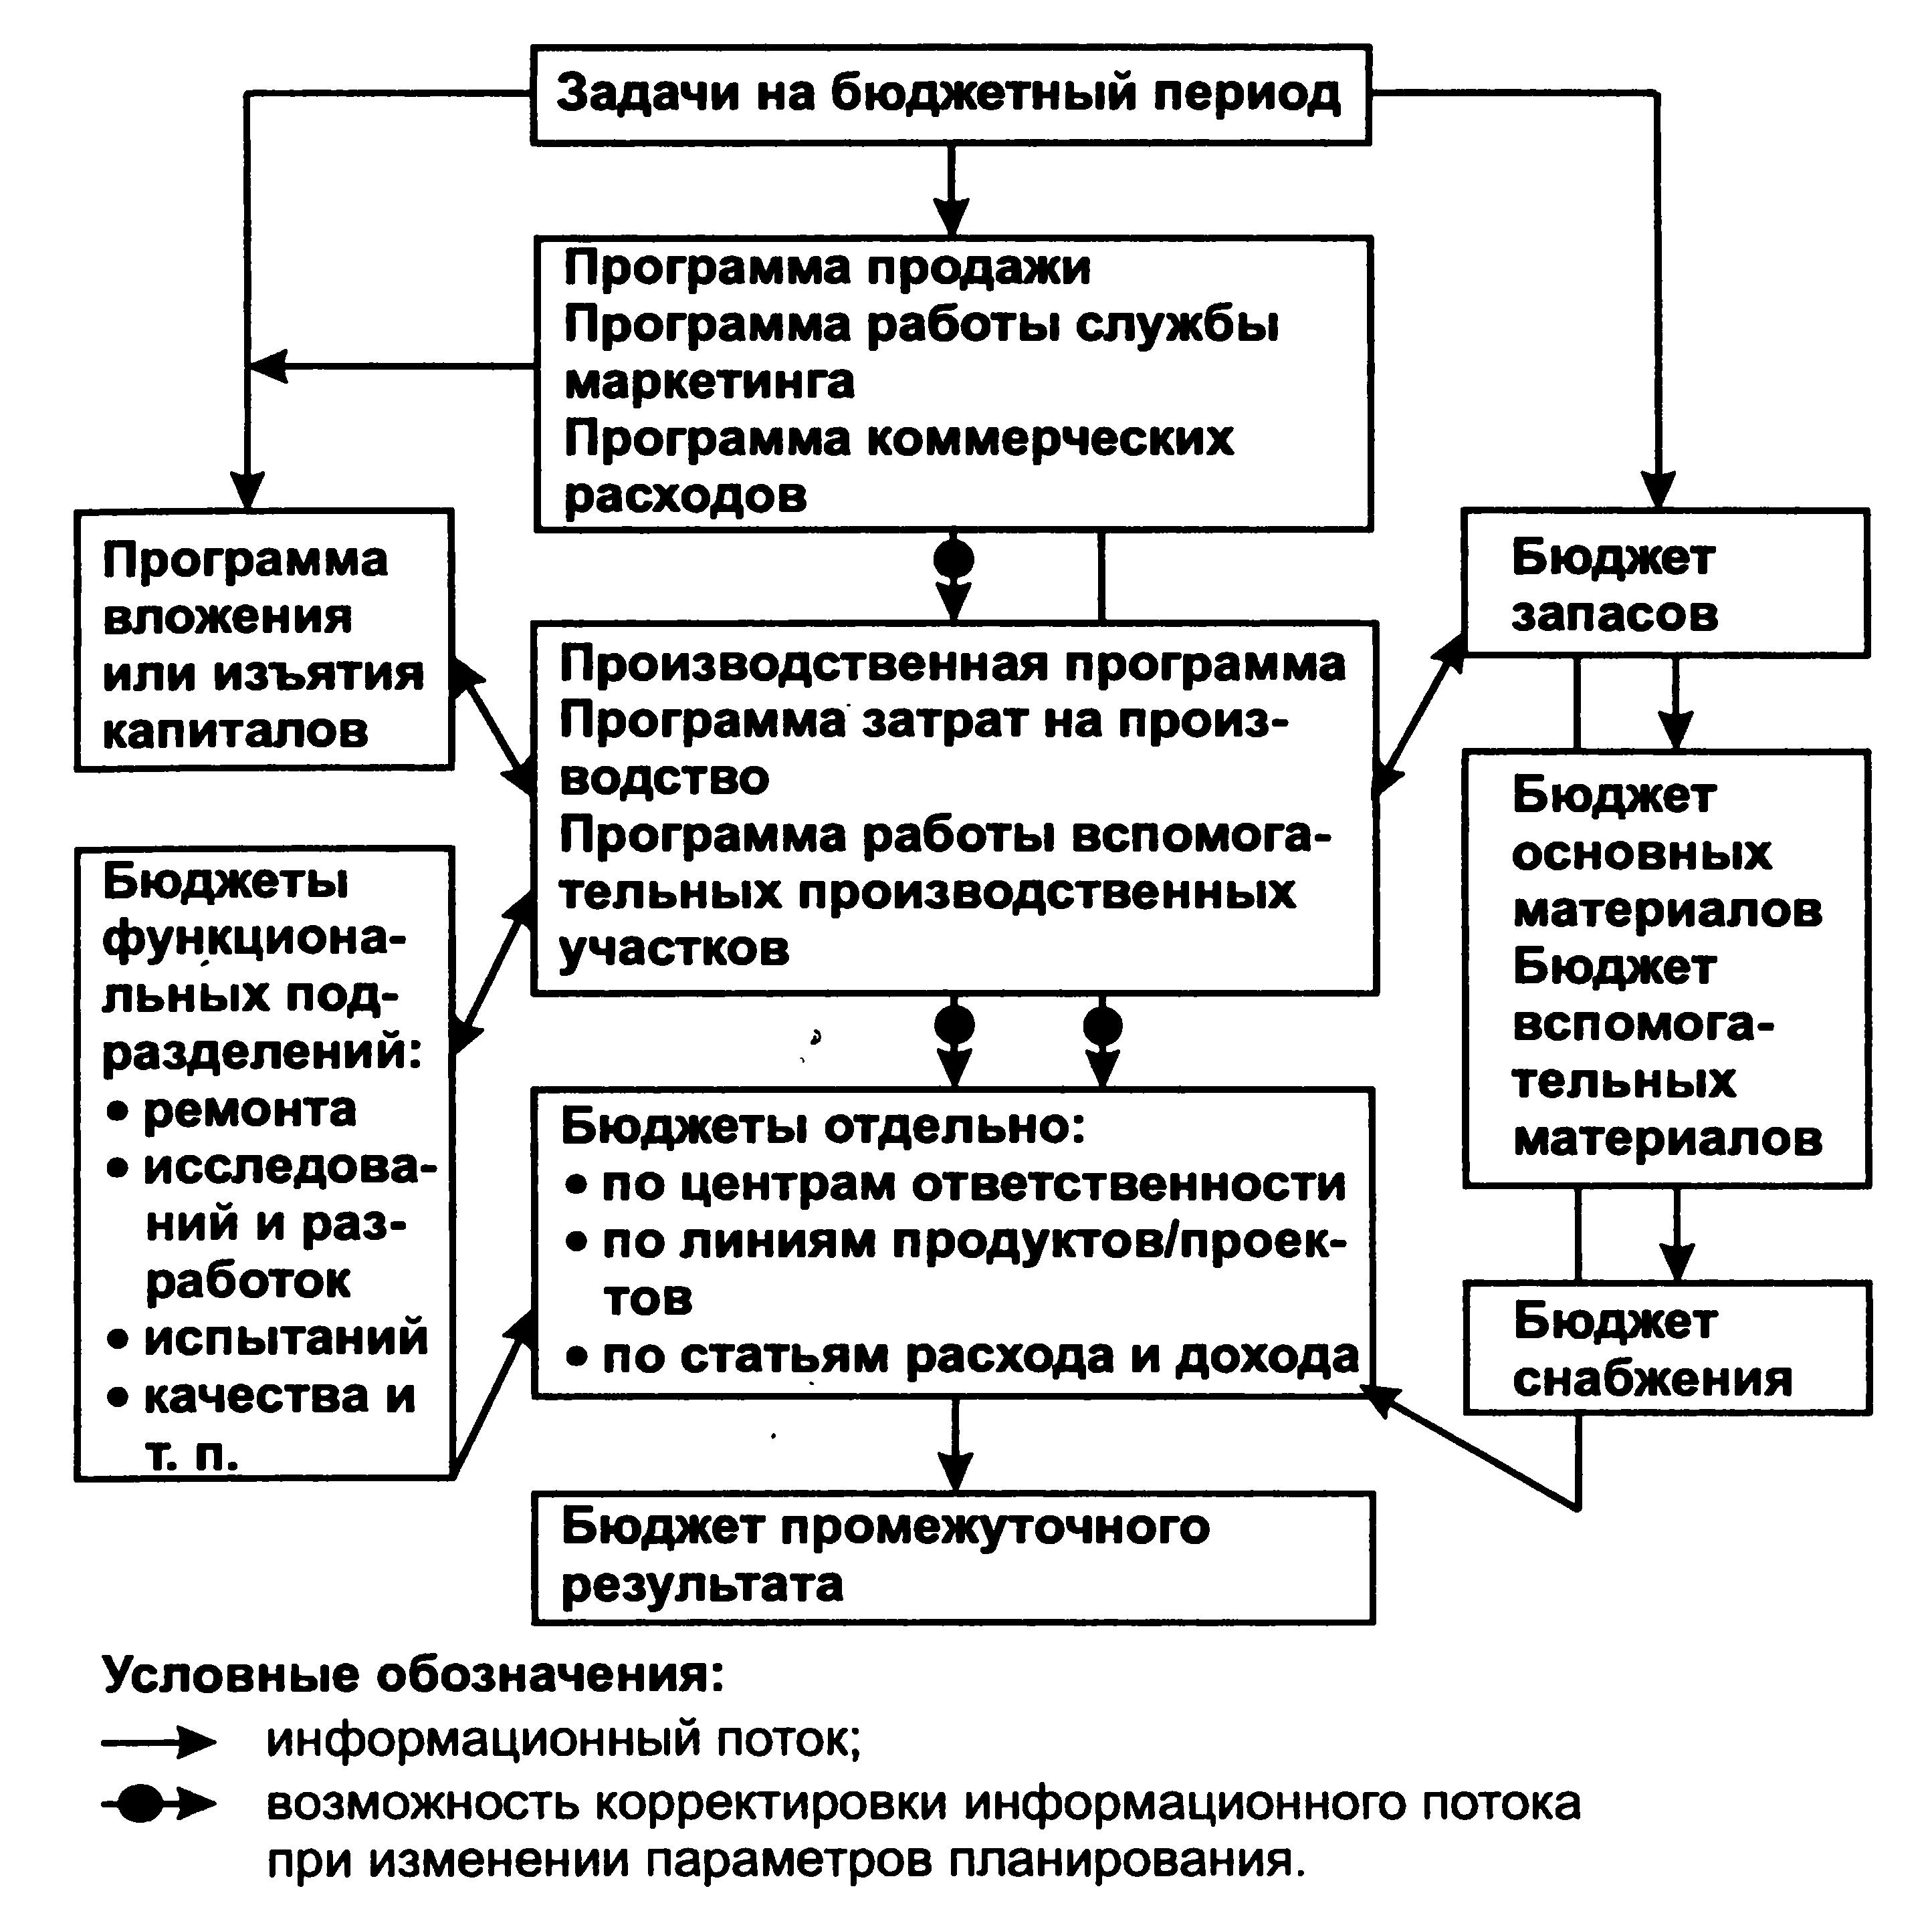
Рис. 4. Процесс формирования общего бюджета

